UCHWAŁA Nr LIV/495/22
Rady Miejskiej w Czempiniu
z dnia 28 września 2022 roku
w sprawie ustalenia lokalizacji inwestycji mieszkaniowej na terenie
części działki o nr ewid.: 1214/29 w obręb Czempiń zlokalizowanej w Czempiniu
Na podstawie art. 7 ust. 4 oraz art. 8 ust. 1-3 ustawy z dnia 5 lipca 2018 r. o ułatwieniach w przygotowaniu i realizacji inwestycji mieszkaniowych oraz inwestycji towarzyszących (Dz. U. z 2021 r. poz. 1538), art. 18 ust. 2 pkt 15 ustawy z dnia 8 marca 1990 r. o samorządzie gminnym (Dz. U. z 2022 r. poz. 559 z późn. zm.) uchwala się, co następuje:
Rozdział 1.
Przepisy ogólne
§ 1.
Ustala się lokalizację inwestycji mieszkaniowej polegającej na budowie zespołu 8 budynków mieszkalnych wielorodzinnych na terenie części działki o nr ewid.: 1214/29 w obrębie Czempiń, przy ulicy Borówko Stare w Czempiniu.
§ 2.
Granice terenu objętego inwestycją mieszkaniową określa załącznik nr 1 do niniejszej uchwały.
Rozdział 2.
Ustalenia szczegółowe
§ 3.
Ustala się powierzchnię użytkową mieszkań:
- minimalna łączna powierzchnia użytkowa mieszkań – 7 400 m²,
- maksymalna łączna powierzchnia użytkowa mieszkań – 9 400 m²,
przy czym:
- minimalna powierzchnia użytkowa mieszkania – 25 m²,
- maksymalna powierzchnia użytkowa mieszkania – 200 m².
§ 4.
Ustala się liczbę mieszkań w zespole 8 budynków mieszkalnych wielorodzinnych łącznie maksymalnie 176 mieszkań.
§ 5.
W zakresie inwestycji nie planuje się funkcji usługowej i handlowej.
§ 6.
Ustala się następujące zmiany w dotychczasowym sposobie zagospodarowania i uzbrojeniu terenu:
- inwestycja będzie polegała na budowie zespołu 8 budynków mieszkalnych wielorodzinnych wraz z drogami i infrastrukturą towarzyszącą;
- na terenie objętym wnioskiem będzie zrealizowany układ drogowy wraz z chodnikami i infrastrukturą techniczną dla obsługi terenu, ponadto wewnętrzny układ komunikacyjny będzie przyłączony do ulicy Borówko Stare i docelowo do ulicy Dezyderego Chłapowskiego poprzez planowany zewnętrzny układ komunikacyjny w ramach inwestycji mieszkaniowej na działkach sąsiednich.
- planowane budynki będą zlokalizowane w odległości co najmniej 5 m od planowanej drogi wewnętrznej i co najmniej 8 m od drogi powiatowej – ulicy Borówko Stare.
§ 7.
Ustala się następujące powiązania inwestycji mieszkaniowej z uzbrojeniem terenu:
- doprowadzenie wody z istniejącej sieci wodociągowej w ulicy Borówko Stare na warunkach gestora sieci – zgodnie z zapewnieniem Przedsiębiorstwa Gospodarki Komunalnej w Czempiniu Sp. z o.o.;
- odprowadzenie ścieków bytowych przyłączem do istniejącej sieci kanalizacji sanitarnej wzdłuż rzeki Olszynka na warunkach gestora sieci – zgodnie z zapewnieniem Przedsiębiorstwa Gospodarki Komunalnej w Czempiniu Sp. z o.o.;
- przyłączenie do istniejącej sieci elektroenergetycznej w ulicy Borówko Stare na warunkach gestora sieci – zgodnie z zapewnieniem wydanym przez Enea Operator Sp. z o.o.;
- dostawa gazu z istniejącej sieci gazowej średniego ciśnienia w ulicy Borówko Stare na warunkach gestora sieci – zgodnie z zapewnieniem DUON Dystrybucja Sp. z o.o.;
- odprowadzanie wód deszczowych projektowanym przyłączem do sieci kanalizacji deszczowej na warunkach gestora sieci; w przypadku braku możliwości przyłączenia do sieci kanalizacji deszczowej, dopuszcza się odprowadzenie wód opadowych na własny teren nieutwardzony, do dołów chłonnych lub zbiorników retencyjnych;
- obsługa komunikacyjna inwestycji mieszkaniowej odbywać się będzie istniejącym zjazdem z drogi publicznej – ul. Borówko Stare, oraz poprzez planowaną drogę wewnętrzną o szerokości minimum 6,0 m łączącą się z zewnętrznym układem komunikacyjnym, którego finansowanie opierać się będzie na warunkach określonych w Umowie Partycypacyjnej z dnia 12 listopada 2021 r., zawartej pomiędzy Gminą Czempiń a Novum Plus Sp. z o.o. Sp. k.
§ 8.
Ustala się charakterystykę inwestycji mieszkaniowej na terenie części działki o nr ewid.: 1214/29 w obrębie Czempiń, przy ulicy Borówko Stare w Czempiniu w zakresie:
- przewidywanego średniego zapotrzebowania na:
  - wodę:
- do celów bytowo-gospodarczych: 60,9 m³/d,
- przeciwpożarowych: 10 dm³/s;
  - energię elektryczną: moc przyłączeniowa 970 kW;
  - odprowadzanie ścieków sanitarnych: 54,9 m³/d;
  - źródło ciepła: indywidualne kotłownie gazowe w każdym z budynków 960 kW;
- niezbędnej liczby miejsc postojowych: minimum 1,5 stanowisko na jeden lokal mieszkalny, w tym miejsca dla pojazdów zaopatrzone w kartę parkingową;
- sposobu zagospodarowania odpadów: na terenie inwestycji zaplanowano wyodrębnione miejsca czasowego selektywnego składowania odpadów stałych. Odpady będą systematycznie odbierane przez podmiot realizujący usługi wywozu odpadów stałych na terenie Gminy Czempiń;
- planowanego sposób zagospodarowania terenu oraz charakterystyki zabudowy i zagospodarowania terenu w tym przeznaczenie projektowanych obiektów budowlanych:
- na terenie wskazanym jako obszar inwestycji mieszkaniowej lokalizuje się zespół 8 budynków mieszkalnych wielorodzinnych (łącznie maksymalnie 176 mieszkań) zgodnie z załącznikiem graficznym nr 2 do uchwały;
- budynki będą zlokalizowane w odległości co najmniej 5,0 m od planowanej drogi wewnętrznej i co najmniej 8,0 m od drogi powiatowej – Borówko Stare;
- powierzchnia zabudowy maksymalnie 15,2% powierzchni terenu inwestycji, przy czym powierzchnia biologicznie czynna minimum 43,3%;
- planuje się nowe nasadzenia w postaci krzewów i niskich drzew oraz uregulowania niskiej zieleni w ostatnim etapie prac budowlanych;
- charakterystycznych parametrów technicznych inwestycji mieszkaniowej oraz danych charakteryzujących jej wpływ na środowisko:
- powierzchnia terenu objętego opracowaniem: część działki nr 1214/29 – pow. 19 897 m²;
- maksymalna powierzchnia zabudowy: projektowane budynki mieszkalne – 3 025,6 m² (15,2%);
- minimalna powierzchnia biologicznie czynna – 8 617,0 m² (43,3%);
- maksymalna nawierzchnia utwardzona – 8 254,4 m² (41,5%);
- maksymalna szerokość elewacji frontowej:
- dla planowanych budynków mieszkalnych wielorodzinnych oznaczonych na załączniku graficznym nr 3 do uchwały symbolem MW1 do 31,0 m;
- dla planowanych budynków mieszkalnych wielorodzinnych oznaczonych na załączniku graficznym nr 3 do uchwały symbolem MW2 do 20,0 m;
- dla planowanych budynków mieszkalnych wielorodzinnych oznaczonych na załączniku graficznym nr 3 do uchwały symbolem MW3 do 38,0 m;
- wysokość budynków: dla planowanych budynków mieszkalnych wielorodzinnych oznaczonych na załączniku graficznym nr 3 do uchwały symbolem MW1, MW2, MW3 do 12,5 m;
- geometria dachu: dla planowanych budynków mieszkalnych wielorodzinnych oznaczonych na załączniku graficznym nr 3 do uchwały symbolem MW1, MW2, MW3 dachy płaskie o kącie nachylenia połaci dachu do 10°, wysokość głównej kalenicy do 13,0 m;
- przedmiotem inwestycji jest 8 budynków mieszkalnych wielorodzinnych, które nie będą miały negatywnego wpływu na środowisko, w tym powietrze, glebę, wody powierzchniowe i podziemne oraz nie wytwarzają pola elektromagnetycznego, nie emitują pyłów, gazów i innych substancji mających negatywny wpływ na środowisko.
§ 9.
Ustala się nieruchomości na których mają być zlokalizowane obiekty objęte inwestycją mieszkaniową:
- oznaczone według katastru nieruchomości:
- jednostka ewidencyjna: Czempiń,
- obręb ewidencyjny: Miasto Czempiń,
- numer działki ewidencyjnej: 1214/29 (inwestycja lokalizowana na części działki);
- zapisane w księdze wieczystej numer: PO1K/00046181/5, prowadzonej przez Sąd Rejonowy w Kościanie.
§ 10.
W ramach planowanej inwestycji nie ustala się nieruchomości, w stosunku do których decyzja o pozwoleniu na budowę inwestycji mieszkaniowej ma wywołać skutek, o którym mowa w art. 35 ust. 1 ustawy z dnia 5 lipca 2018 r. o ułatwieniach w przygotowaniu i realizacji inwestycji mieszkaniowych oraz inwestycji towarzyszących (Dz. U. z 2021 r. poz. 1538).
§ 11.
W ramach planowanej inwestycji nie ustala się nieruchomości, w stosunku do których decyzja o pozwoleniu na budowę inwestycji mieszkaniowej ma wywołać skutek, o którym mowa w art. 38 ust. 1 ustawy z dnia 5 lipca 2018 r. o ułatwieniach w przygotowaniu i realizacji inwestycji mieszkaniowych oraz inwestycji towarzyszących (Dz. U. z 2021 r. poz. 1538).
§ 12.
Warunki wynikające z potrzeb ochrony środowiska i ochrony zabytków:
- teren inwestycji nie jest objęty uchwałą o utworzeniu parku kulturowego uchwalonym na podstawie ustawy z dnia 23 lipca 2003 r. o ochronie i opiece nad zabytkami (Dz. U. z 2022 r. poz. 840) ani nie znajduje się w obszarze rewitalizacji, uchwalonym zgodnie z ustawą z dnia 9 października 2015 r. o rewitalizacji (Dz. U. z 2021 r. poz. 485);
- planowana inwestycja znajduje się w obszarze historycznego układu urbanistycznego objętego ochroną poprzez wpis do rejestru zabytków decyzją z dnia 7 sierpnia 2008 r., pod nr rejestru 691/Wlkp/A, planowana inwestycja leży w strefie ochrony konserwatorskiej;
- mając na uwadze powyższe ustala się zakaz jakichkolwiek działań mogących spowodować uszczerbek dla wartości zabytków, jego uszkodzenie lub zniszczenie;
- planowana inwestycja zlokalizowana jest w Zespole Stanowisk Archeologicznych nr 15 ujętym w Wojewódzkiej Ewidencji Zabytków, dla której obowiązują przepisy jak dla gminnej ewidencji zabytków;
- w przypadku stwierdzenia śladów stanowisk archeologicznych nakaz uzyskania pozwolenia Wielkopolskiego Wojewódzkiego Konserwatora Zabytków na badania archeologiczne i wykonanie tych badań;
- wszelkie ewentualne kolizje projektowanej inwestycji z istniejącą zielenią średnią i wysoką należy rozwiązać zgodnie z przepisami ustawy z dnia 16 kwietnia 2004 r. o ochronie przyrody (Dz. U. z 2022 r., poz. 916 z późn. zm.);
- realizujący przedsięwzięcie jest obowiązany uwzględnić ochronę środowiska na obszarze prowadzenia prac, w szczególności ochronę gleby, zieleni, naturalnego ukształtowania terenu, stosunków wodnych zgodnie z wymogami ustawy z dnia 27 kwietnia 2001 r. – Prawo ochrony środowiska (Dz. U. z 2021 r., poz. 1973 z późn. zm.) w tym dotyczących historycznego zanieczyszczenia powierzchni ziemi.
Rozdział 3.
Przepisy końcowe
§ 13.
Uchwała nie rodzi praw do terenu oraz nie narusza prawa własności i uprawnień osób trzecich.
§ 14.
Wykonanie uchwały powierza się Burmistrzowi Gminy Czempiń
§ 15.
Uchwała podlega publikacji w Dzienniku Urzędowym Województwa Wielkopolskiego.
§ 16.
Uchwała wchodzi w życie z dniem podjęcia.
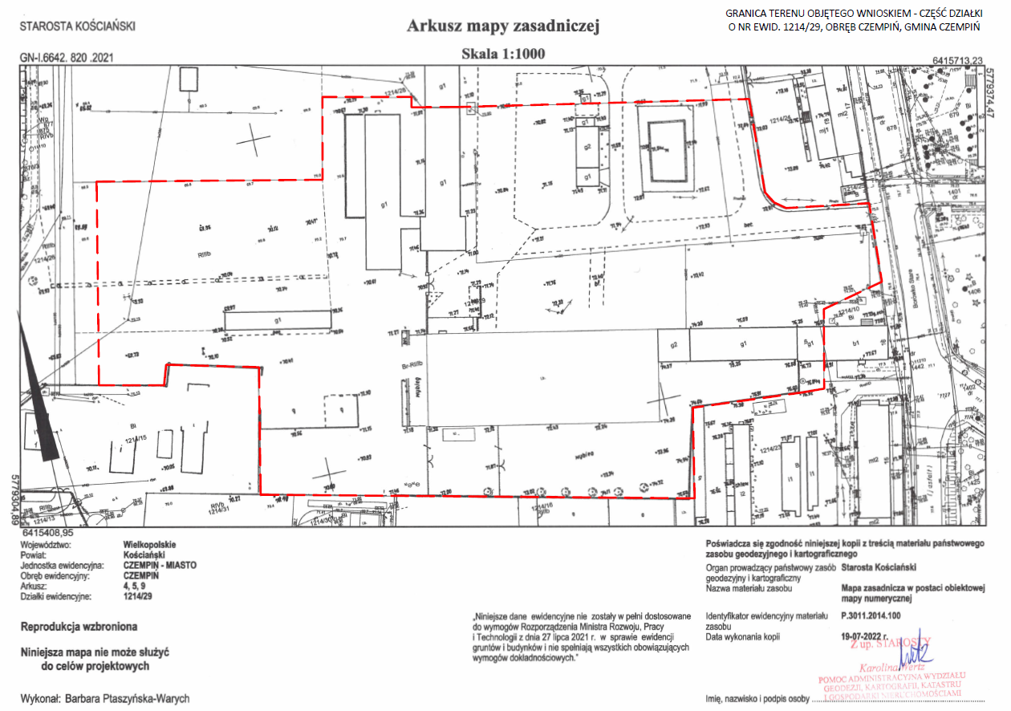
Załącznik nr 1
do uchwały Nr LIV/495/22
Rady Miejskiej w Czempiniu
z dnia 28 września 2022 r.
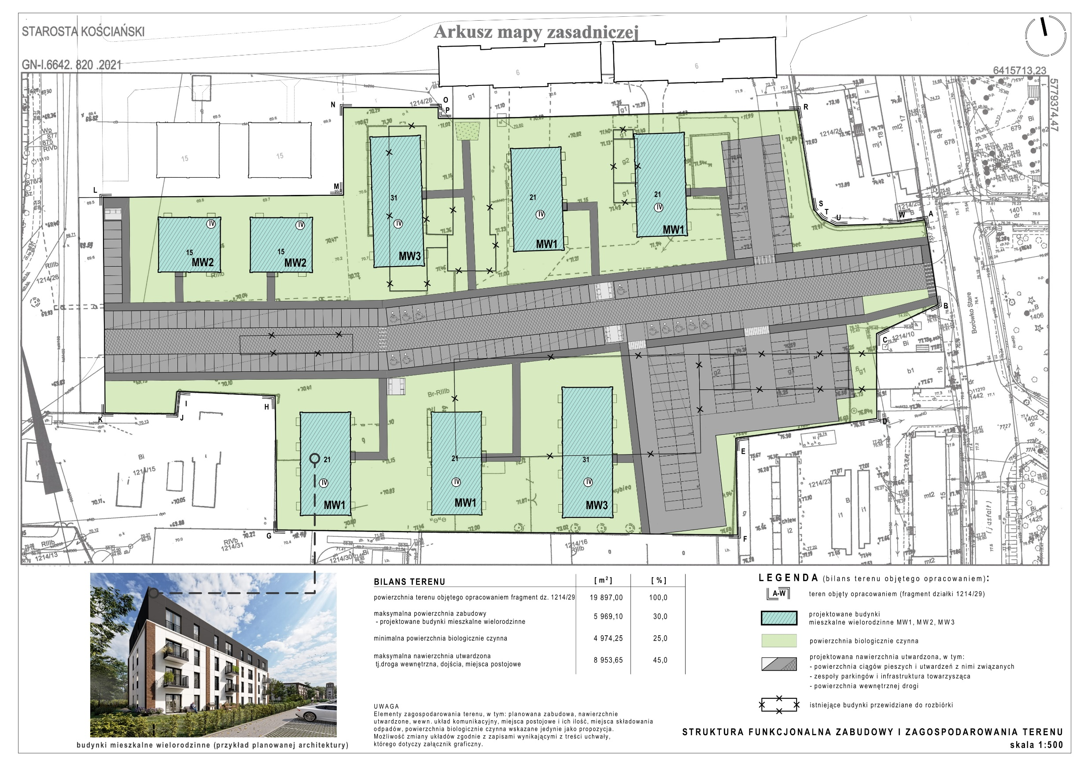
Załącznik nr 2
do uchwały Nr LIV/495/22
Rady Miejskiej w Czempiniu
z dnia 28 września 2022 r.
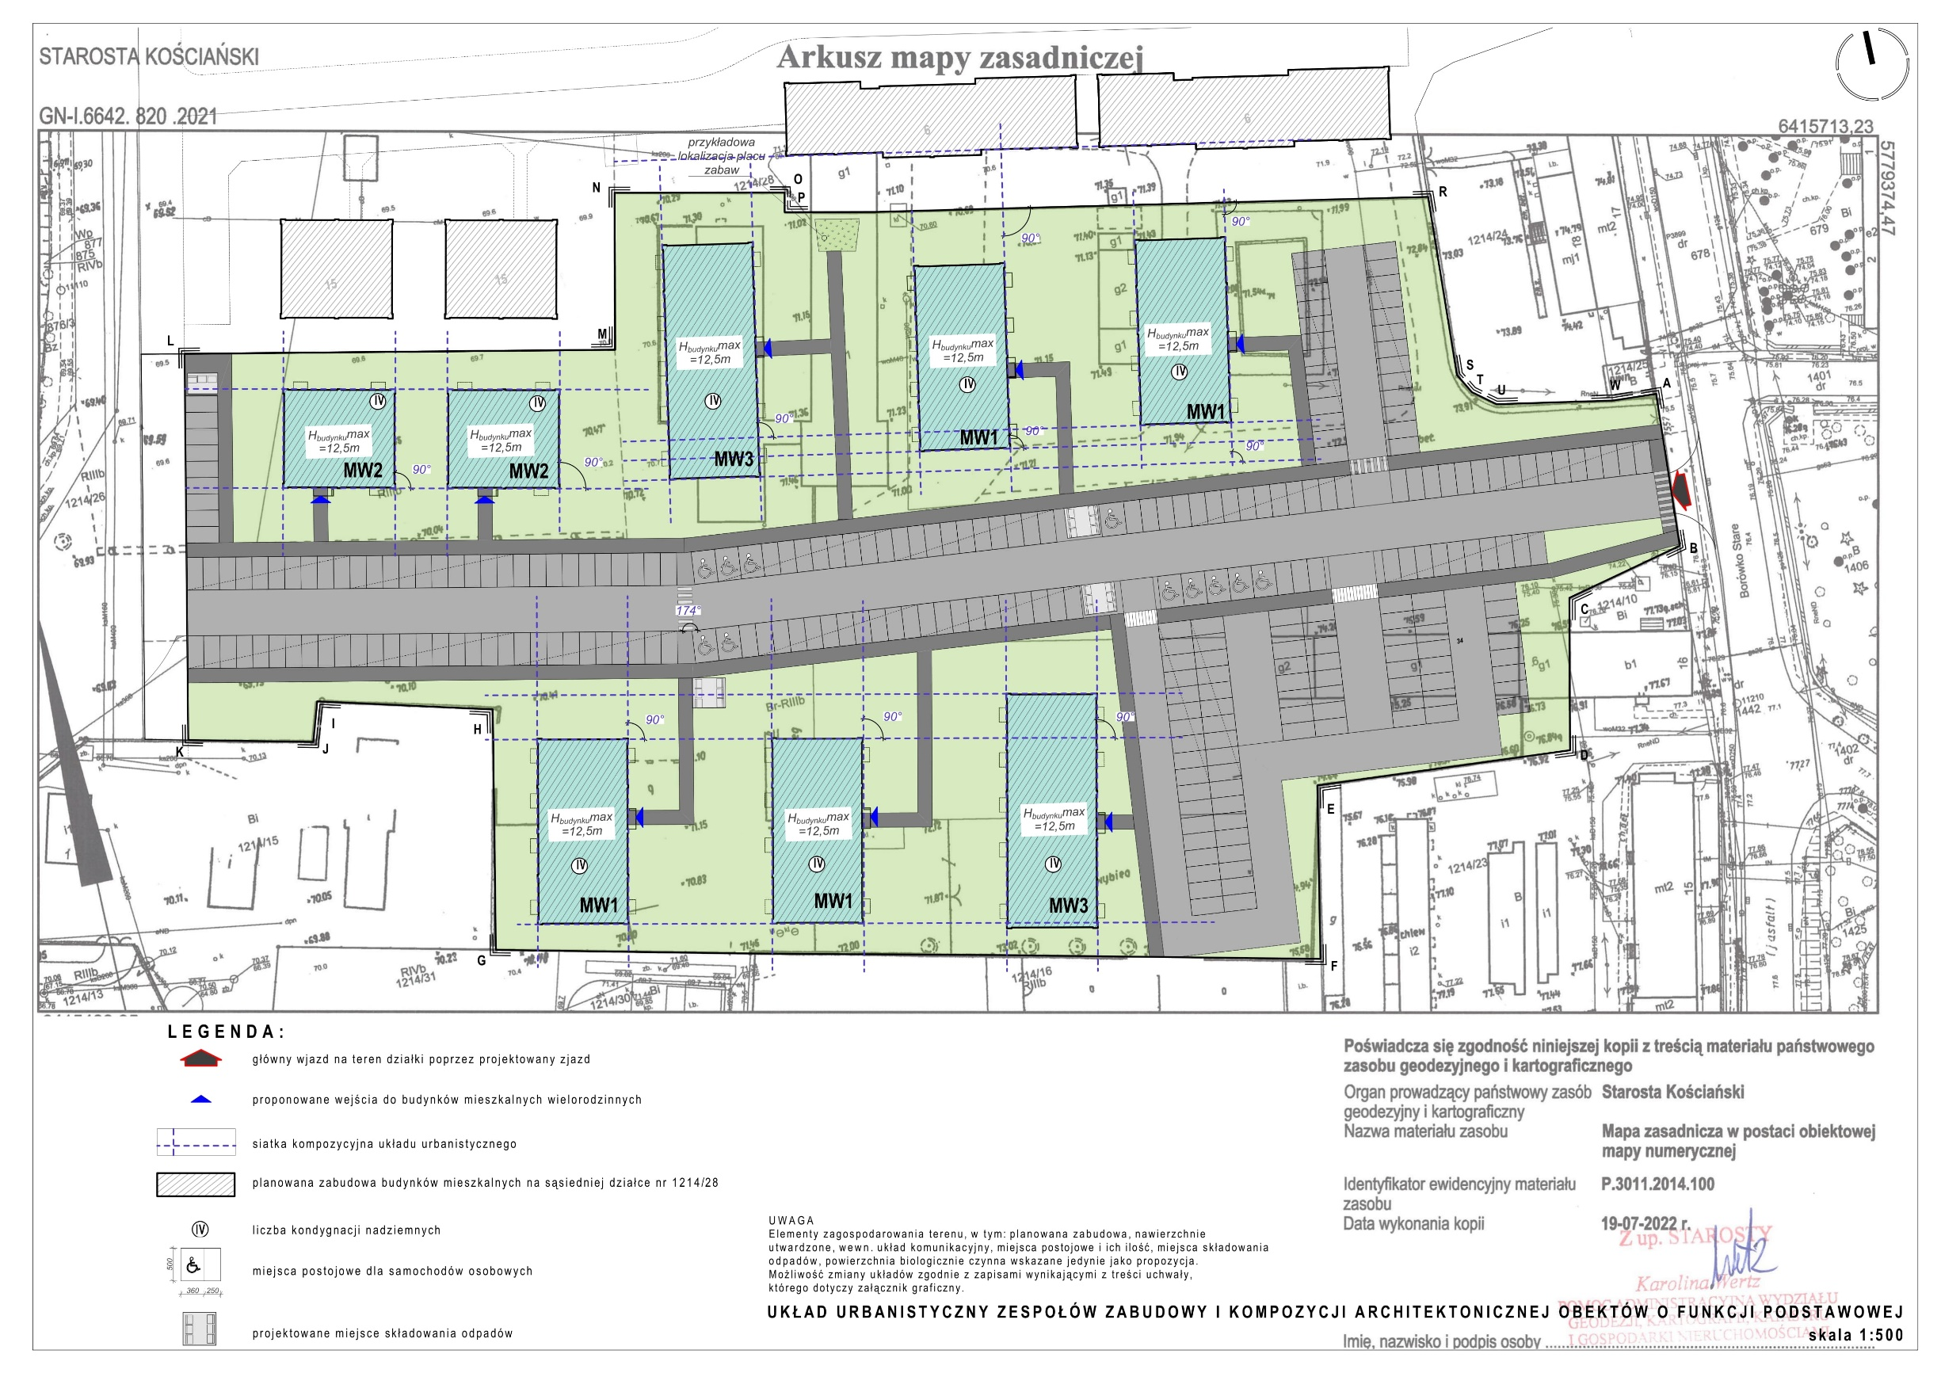
Załącznik nr 3
do uchwały Nr LIV/495/22
Rady Miejskiej w Czempiniu
z dnia 28 września 2022 r.

UZASADNIENIE
do uchwały Nr LIV/495/22
Rady Miejskiej w Czempiniu
z dnia 28 września 2022 roku
w sprawie ustalenia lokalizacji inwestycji mieszkaniowej na terenie
części działki o nr ewid.: 1214/29 w obręb Czempiń zlokalizowanej w Czempiniu
Na podstawie ustawy z dnia 5 lipca 2018 r. o ułatwieniach w przygotowaniu i realizacji inwestycji mieszkaniowych oraz inwestycji towarzyszących (Dz. U. z 2021 r. poz. 1538), dalej ustawy, w przypadku zamiaru realizacji inwestycji mieszkaniowej Inwestor wystąpił za pośrednictwem Burmistrza Gminy Czempiń z wnioskiem o ustalenie lokalizacji inwestycji mieszkaniowej do Rady Miejskiej w Czempiniu.
Przesłanką przystąpienia do ustalenia lokalizacji inwestycji mieszkaniowej polegającej na budowie zespołu 8 budynków mieszkalnych wielorodzinnych na terenie części działki o nr ewid.: 1214/29 w obrębie Czempiń, przy ulicy Borówko Stare w Czempiniu, jest wniosek Inwestora, który do Urzędu Gminy w Czempiniu wpłynął dnia 1 sierpnia 2022 r.
Na podstawie art. 7 ust 12 ustawy organ powiadomił właściwe instytucje o możliwości przedstawienia opinii, natomiast na podstawie art. 7 ust. 14 ustawy organ wystąpiło wymagane prawem uzgodnienia do właściwych instytucji. Termin na przekazanie opinii i uzgodnień wynikających z art. 7 ust 12 i 14 ustawy upłynął w dniu 3 września 2022 r. Uzyskane opinie i uzgodnienia nie wpłynęły na konieczność modyfikacji przez Inwestora wniosku. Opinie, uwagi oraz wyniki dokonanych uzgodnień Burmistrz Gminy Czempiń przedłożył Radzie Miejskiej w Czempiniu.
Rada gminy, zgodnie z art. 7 ust. 4 ustawy, podejmuje uchwałę o ustaleniu lokalizacji inwestycji mieszkaniowej w terminie 60 dni od dnia złożenia przez Inwestora wniosku. Zgodnie z art. 7 ust. 5 ustawy, termin ten może zostać wydłużony do 30 dni, natomiast o przedmiotowym wydłużeniu Przewodniczący Rady gminy jest obowiązany powiadomić Inwestora podając powody opóźnienia i wskazując nowy termin podjęcia uchwały w sprawie. W przedmiotowym przypadku 60 dniowy termin upłynie w dniu 30 września 2022 r.
Rada, podejmując uchwałę bierze pod uwagę stan zaspokojenia potrzeb mieszkaniowych na terenie gminy a także potrzeby i możliwości rozwoju gminy wynikające z ustaleń studium uwarunkowań i kierunków zagospodarowania przestrzennego gminy.
Z uwagi na bliskość terenów Gminy Czempiń do miasta Poznań, Czempiń wraz z miejscowościami położonymi na trasie Wrocław - Poznań, stają się sypialnią miasta Poznań, co rodzi problemy z niedostateczną liczbą mieszkań. Wnioskowana inwestycja nie jest sprzeczna z ustaleniami przyjętymi w Studium Uwarunkowań i Kierunków Zagospodarowania Przestrzennego Gminy Czempiń, zatwierdzonym Uchwałą Nr L/446/22 Rady Miejskiej w Czempiniu z dnia 9 czerwca 2022 r.
Dla przedmiotowego terenu nie obowiązuje miejscowy plan zagospodarowania przestrzennego.
Mając na uwadze powyższe, podjęcie przedmiotowej uchwały uważa się za zasadne.

